齊魯風.兩岸情part 1
該寫了..我的網誌荒廢好久..為什麼要寫..因為我正在聽神洲之聲..有維揚的報導~~"維揚"就是在齊魯風 兩岸行夏令營坐車時坐在我後面然後一直不讓我的椅背往後的那個~~恩~沒錯~就是她..然後她一直說我們在說廢話..花了好幾捲錄音帶~都錄不到重點..似乎今天聽了廣播後真的是這樣~~開始打開回憶之窗~~重回那天出發時......
第一天~我4點就起來了~因為五點要到成功校門口~我還記得我跟爸媽坐了夜間計程車~因為加成,花了175元,現在想想還真是貴阿~~到了那裡竟然還沒有人(廢話...才4點半)一直等到了5點~~大家都來了~我們就搭車到了機場~仍然記得大家對我的讚嘆~~[哇~~你竟然沒有行李箱~只有一個包包!!]~~不過接下來的事實證明~一個包包對我來說~就可以是全部的行李~恩～～因為我什麼也不缺～不像李丞倫～連碗都跟凱學借～～～
在機場大家就無聊打打牌～耗耗時間～記得那時候手氣頗佳～連拿２次［鐵支］～又得到大家的讚嘆聲～～到了搭上飛機時，等了一段時間，飛機就起飛了（廢話），在上面用的餐點，說真的～還不錯ㄚ～怎麼大家都說飛機上飲食不好捏。。。奇怪～～安全的抵達香港～在他們的機場晃晃～又開始打牌～又上飛機～只是這次身旁坐的是李老師和處之翼～完全搭不上什麼話～有拉～偶爾和李老師說２句～但是也不算多～恩～～東方航空的飲食就差了～什麼飯阿～全都乾.硬掉了～馬鈴薯還有燒焦味＞＂＜～～不過那也是我第一次和陳美麗談話～～她好像問我：你們還是男校嗎？你們是自願來的還是選來的.....,想不到她從那時候就在打聽我們～～雖然我也回答的含糊不清～～嘿嘿～厲害巴！下了飛機～就有人在採訪～呀乎～我變成的大明星嚕～對了!我記得剛到香港時~我們都被忠信中學給嚇到了~~整齊就是他們的代名詞~~想不到阿~連他們的旅行箱都統一~真整齊!接著去開營儀式～想不到阿～有眾多的攝影師和記者～因為有一堆政治人物,再開營儀式要致詞~不過我們成功高中訓練有素～平常在聽電燈泡說話時的[放空]原則～又跑了出來～使我們在開營式中完全的處於放鬆狀態(討人厭的官場文化..),
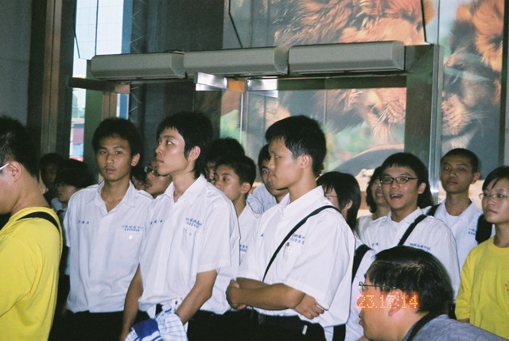
接著去參觀泉城廣場～介紹了他們的[齊魯名士廊],以證明他們是為文化之發祥地～不過他人還真是人才輩出阿。登上2樓,可以俯瞰整個泉城廣場~有大型噴水池以及眾多的人群...還有一些小攤販~
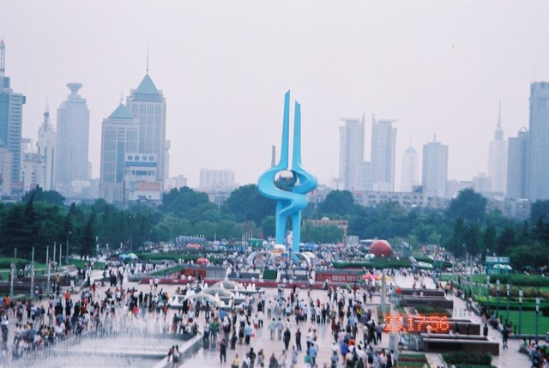
我心裡好想再去～至少在將來的８天中～我一定還要去～恩～至於有沒有去成呢～PART2再說搂～
接著的晚宴～喝了一些當地特產～[趵突泉啤酒]～不過我心裡依稀記得～似乎不太好喝～假新都快吐了~和閉營式的酒不一樣～～那天晚宴～陳美麗還唱中國一定強～他的表情讓我超想笑滴～還有忠信有人唱愛你～江南～～成功有人唱老鼠愛大米(就是李丞倫)～處之翼唱防空洞～不過我記得～他接受了２次的敬酒～而且都全乾～但我萬萬也想不到～他竟然酒量那麼好（後事詳云於後:有關他的酒量好）～～靜待吧～～哈哈～～
當天晚上～我們就開始玩撲克牌～我學會了超多玩法～正常版的橋牌和拿破崙～腦殘版的九九和大老二～血腥版排七可真是收穫不少～～當然這一切都要感謝~活動：佑辰學長搂～晚上的撲克遊戲～讓我們到了１２點半才散會～回去後我還混了一下～看了當地電視~無線有五十幾台@@~大概１點多才睡著～但是～蚊子超多～～真是XXXXX～BE!~（消音模式）第一天就這樣過去了～似乎沒什麼特別的～只是對一切都感到了陌生和好奇～～接下來～會越來越刺激滴~~!!!!
筆於8/7(一)我要蓋章>"<

